

Дополнительная информация на Интернет сайте: [volsk.vamto@mil.ru](mailto:volsk.vamto@mil.ru), адрес электронной почты: [vаtt-v@mil.ru](mailto:vаtt-v@mil.ru)

**В филиале ВА МТО (г. Вольск, Саратовская область) ведется образовательная деятельность по:**

1. **Полная военная специальная подготовка**

|  |  |  |
| --- | --- | --- |
| **Специальность** | **Специализация** | **Военная специальность** |
| **56.05.01 Тыловое обеспечение** | **Продовольственное  обеспечение войск Вещевое обеспечение войск** | **Объединенное обеспечение войск** |
| **Срок обучения 5 лет, по окончании обучения присваивается воинское звание «ЛЕЙТЕНАНТ», квалификация «ИНЖЕНЕР».** Должностное предназначение: начальник (продовольственной, вещевой службы) батальона, дивизиона, полка; | | |
| **Специальность** | **Специализация** | **Военная специальность** |
| **56.05.01 Тыловое обеспечение** | **Обеспечение войск ракетным топливом  и горючим** | **Обеспечение войск ракетным топливом и горючим** |
| **Срок обучения 5 лет, по окончании обучения присваивается воинское звание «ЛЕЙТЕНАНТ», квалификация «ИНЖЕНЕР».** Должностное предназначение: начальник службы горючего и смазочных материалов воинской части; помощник начальника штаба трубопроводного батальона; | | |
| **Специальность** | **Специализация** | **Военная специальность** |
| **56.05.01 Тыловое обеспечение** | **Тыловое обеспечение сил флота** | **Объединенное обеспечение сил флота** |
| **Срок обучения 5 лет, по окончании обучения присваивается воинское звание «ЛЕЙТЕНАНТ», квалификация «ИНЖЕНЕР».** Должностное предназначение: командир группы продовольственного и вещевого обеспечения; инженер службы снабжения; начальник службы снабжения; помощник командира корабля по снабжению; начальник продовольственной и вещевой службы района базирования сил (береговой части) флота и им равные; начальник объединенной (продовольственной, вещевой) службы отдельного батальона (дивизиона), авиационной и авиационно-технической базы флота. | | |

1. **Средняя военная специальная подготовка**

|  |  |
| --- | --- |
| **Специальность** | **Военная специальность** |
| **38.02.03 Операционная деятельность в логистике** | **Обеспечение войск (сил) ракетным топливом и горючим** |
| **Срок обучения 1 год 10 месяцев, по окончании обучения присваивается воинское звание «ПРАПОРЩИК», квалификация «ОПЕРАЦИОННЫЙ ЛОГИСТ».**  Должностное предназначение: начальник склада горючего и смазочных материалов; техник службы горючего и смазочных материалов; техник группы обеспечения (технического и материального) мотострелкового (танкового) батальона; | |



ул. М. Горького д.3, филиал ВА МТО (г. Вольск), тел. коммутатор 8 (84593) 7-11-13, начальник отдела кадров м-р Хакимов А.Р. 3 - 71; 4 - 44

**Требования, предъявляемые к кандидатам, поступающим в филиал.**

В качестве кандидатов на поступление в филиал для обучения курсантами   
по программам **высшего образования** рассматриваются граждане Российской Федерации мужского пола, имеющие среднее общее образование, подтвержденное документом о среднем общем образовании или документом   
о среднем профессиональном образовании, годные по состоянию здоровья к обучению в вузе, успешно прошедшие предварительный профессиональный отбор, из числа:

* граждан в возрасте **от 16 до 22 лет**, не проходивших военную службу;
* граждан, прошедших военную службу, и военнослужащих, проходящих военную службу по призыву, - до достижения ими возраста **24 лет**;
* военнослужащих, проходящих военную службу по контракту (кроме офицеров), - до достижения ими возраста **27 лет** (участники СВО до **30 лет**).

В качестве кандидатов на поступление в филиал на обучение курсантами по программам **среднего профессионального образования** рассматриваются граждане Российской Федерации мужского пола, имеющие среднее общее образование, подтвержденное документом о среднем общем образовании, годные по состоянию здоровья к обучению в вузе, успешно прошедшие предварительный профессиональный отбор, до достижения ими возраста **30 лет.**

**Возраст поступающих на учебу лиц определяется по состоянию на 1 августа года поступления в филиал.**

**НЕ могут рассматриваться в качестве кандидатов** на поступление в филиал:

граждане, в отношении которых вынесен обвинительный приговор и которым назначено наказание;

граждане, в отношении которых ведется дознание либо предварительное следствие или уголовное дело в отношении которых передано в суд;

граждане, имеющие неснятую или непогашенную судимость за совершенные преступления;

граждане, отбывающие наказание в виде лишения свободы;

граждане, лишенные на определенный срок вступившим в законную силу решением суда права занимать воинские должности в течение указанного срока.

**ОСОБЫЕ ПРАВА**

**Прием на обучение по программам высшего образования – специалитета, в пределах отдельной квоты осуществляется без проведения вступительных испытаний в отношении:**

1. Героев Российской Федерации, лиц, награжденных тремя орденами Мужества;

2. Детей принимавших участие в специальной военной операции на территориях Украины, Донецкой Народной Республики, Луганской Народной Республики, Запорожской области и Херсонской области: военнослужащих (в том числе проходивших военную службу в период мобилизации, действия военного положения или по контракту, заключенному в соответствии с пунктом 7 статьи 38 Федерального закона от 28 марта 1998 г. №53-ФЗ «О воинской обязанности и военной службе»);

3. Детей военнослужащих и сотрудников федеральных органов исполнительной власти и федеральных государственных органов, в которых федеральным законом предусмотрена военная служба, сотрудников органов внутренних дел Российской Федерации, направленных в другие государства органами государственной власти Российской Федерации и принимавших участие в боевых действиях при исполнении служебных обязанностей в этих государствах, погибших или получивших увечье (ранение, травму, контузию) либо заболевание при исполнении обязанностей военной службы (служебных обязанностей) в ходе специальной военной операции (боевых действий на территориях иностранных государств), либо удостоенных звания Героя Российской Федерации или награжденных тремя орденами Мужества.

Отдельная квота приема для получения высшего образования по программам высшего образования – специалитета, устанавливается ежегодно в размере не менее десяти процентов общего объема цифр приема граждан по специальностям.

Иные лица принимаются на обучение по результатам единого государственного экзамена или по результатам вступительных испытаний, проводимых филиалом самостоятельно, по выбору указанных лиц.

**Особые права при приеме на обучение**

**Преимущественное право на поступление в филиал при условии успешного прохождения профессионального отбора и при прочих равных условиях имеют:**

дети-сироты и дети, оставшиеся без попечения родителей, а также лица из числа детей-сирот и детей, оставшихся без попечения родителей;

граждане в возрасте до двадцати лет, имеющие только одного родителя – инвалида 1 группы, если средне-душевой доход семьи ниже величины прожиточного минимума, установленного в субъекте Российской Федерации по месту жительства указанных граждан;

граждане, которые подверглись воздействию радиации вследствие катастрофы на Чернобыльской АЭС и на которых распространяется действие Закона Российской Федерации от 15 мая 1991 года № 1244-1 «О социальной защите граждан, подвергшихся воздействию радиации вследствие катастрофы на Чернобыльской АЭС»;

дети военнослужащих, погибших при исполнении ими обязанностей военной службы или умерших вследствие увечья (ранения, травмы, контузии) либо заболеваний, полученных ими при исполнении обязанностей военной службы, в том числе при участии в проведении контртеррористических операций и (или) иных мероприятий по борьбе с терроризмом;

дети умерших (погибших) Героев Советского Союза, Героев Российской Федерации и полных кавалеров ордена Славы;

дети сотрудников органов внутренних дел, Федеральной службы органов уголовно-исполнительной системы, федеральной противопожарной службы Государственной противопожарной службы, органов по контролю за оборотом наркотических средств и психотропных веществ, таможенных органов, погибших (умерших) вследствие увечья или иного повреждения здоровья, полученных ими в связи с выполнением служебных обязанностей, либо вследствие заболевания, полученного ими в период прохождения службы в указанных учреждениях и органах, и дети, находившиеся на их иждивении;

дети прокурорских работников, погибших (умерших) вследствие увечья или иного повреждения здоровья, полученных ими в период прохождения службы в органах прокуратуры либо после увольнения вследствие причинения вреда здоровью в связи с их служебной деятельностью;

дети граждан, проходящих военную службу по контракту и имеющих общую продолжительность военной службы двадцать лет и более, дети граждан, которые уволены с военной службы по достижении ими предельного возраста пребывания на военной службе, по состоянию здоровья или в связи с организационно-штатными мероприятиями и общая продолжительность военной службы которых составляет двадцать лет и более.

**Право на сдачу вступительных экзаменов, предусмотренных ВУЗом (Математика, Русский язык, Обществознание) для обучения по программе высшего образования (в случае отсутствия результатов ЕГЭ или наличия СПО) имеют следующие лица:**

**1)** Герои Российской Федерации, лица, награжденные тремя орденами Мужества;

**2)** Дети принимавших участие в специальной военной операции на территориях Украины, Донецкой Народной Республики, Луганской Народной Республики, Запорожской области и Херсонской области:

а) военнослужащих (в том числе проходивших военную службу в период мобилизации, действия военного положения или по контракту, заключенному в соответствии с пунктом 7 статьи 38 Федерального закона от 28 марта 1998 г. 53-ФЗ «О воинской обязанности и военной службе»);

б) лиц, заключивших контракт о добровольном содействии в выполнении задач, возложенных на Вооруженные силы Российской Федерации;

в) сотрудников федеральных органов исполнительной власти и федеральных государственных органов, в которых федеральным законом предусмотрена военная служба, сотрудников органов внутренних дел Российской Федерации, сотрудников уголовно-исполнительной системы Российской Федерации;

**3)** Дети военнослужащих и сотрудников федеральных органов исполнительной власти и федеральных государственных органов, в которых федеральным законом предусмотрена военная служба, сотрудников органов внутренних дел Российской Федерации и принимавших участие в боевых действиях при исполнении служебных обязанностей в этих государствах.

**ПРОФЕССИОНАЛЬНЫЙ ОТБОР В СЕБЯ ВКЛЮЧАЕТ:**

- определенные годности кандидатов к поступлению в филиал по состоянию здоровья;

- определенные категории профессиональной пригодности кандидатов на основе их социально - психологического изучения, психологического и психофизиологического обследования;

**Для поступающих по программе высшего образования.**

- вступительные испытания, состоящие из: оценки уровня общеобразовательной подготовленности кандидатов при приеме на обучение в филиал для обучения курсантами по программам с полной военно-специальной подготовкой (специалитет) по результатам ЕГЭ или по результатам вступительных общеобразовательных испытаний, проводимых филиалом самостоятельно: (математика (профильный) - **27 баллов**, обществознание - **42 балла**, русский язык - **36 баллов)**, оценки уровня физической подготовленности (бег на 100 м, бег на 3 км, подтягивания на перекладине).

**Для поступающих по программам среднего профессионального образования.**

- вступительные испытания, состоящие из оценки уровня общеобразовательной подготовленности кандидатов (учитывается средний балл аттестата о среднем общем образовании или диплома о среднем - профессиональном образовании с присвоением квалификации квалифицированного рабочего или служащего), (баллы ЕГЭ не учитываются), оценки уровня физической подготовленности кандидатов (бег на 100 м, бег на 3 км, подтягивания на перекладине).

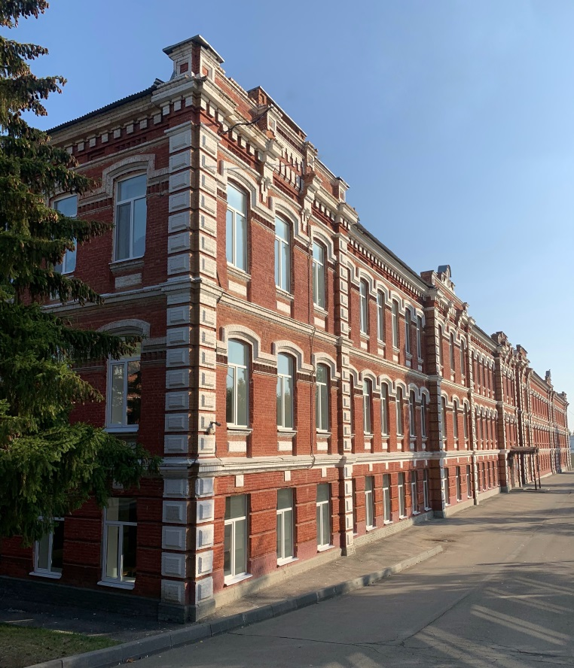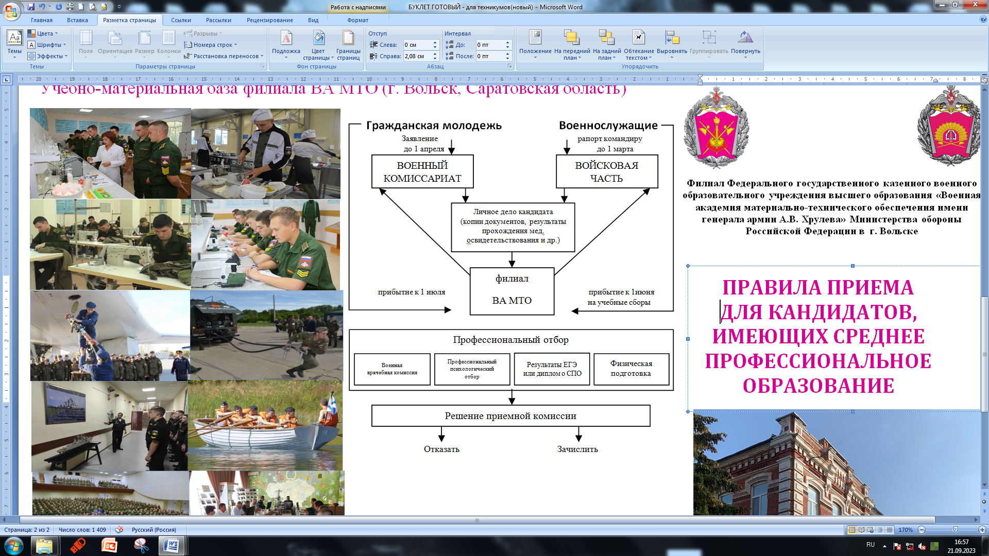

ул. М. Горького д.3, филиал ВА МТО (г. Вольск), тел. коммутатор 8 (84593) 7-11-13, начальник отдела кадров м-р Хакимов А.Р. 3 - 71; 4 - 44

**СОЦИАЛЬНЫЕ ГАРАНТИИ**

Курсантам ежегодно предоставляются летний каникулярный отпуск продолжительностью   
30 суток и зимний каникулярный отпуск продолжительностью 15 суток.

Курсанты первого курса (до заключения контракта) являются военнослужащими по призыву и получают 2319 рублей в месяц.

Уровень денежного довольствия для курсантов, заключивших контракт, рассчитывается в зависимости от воинского звания военнослужащего по контракту, выслуги лет, успеваемости, научных и спортивных достижений и составляет от 20 000 до 30 000 рублей в месяц.

**По окончании вуза:**

- присвоение воинского звания «лейтенант» и гарантированное трудоустройство;  
- стабильное и достойное денежное довольствие;  
- в дальнейшем выплата надбавок за выслугу лет, за прохождение военной службы;  
- ежегодно материальная помощь в размере одного оклада денежного довольствия;  
- выплата денежной компенсации за поднаем жилья;  
- участие в программе военной ипотеке;   
- вещевое обеспечение по установленным нормам;  
- медицинское обеспечение;  
- обязательное страхование жизни и здоровья.  
 отпуск от 30 до 45 суток.

**К заявлению (рапорту) кандидата прилагается:**

* копия свидетельства о рождении;
* копия документа, удостоверяющего личность и гражданство;
* копия ИНН;
* копия страхового обязательного пенсионного страхования;
* автобиография
* характеристика на кандидата с места учебы (работы, военной службы);
* копия документа об образовании и (или) о квалификации, его подтверждающем (копия аттестата, свидетельства, удостоверения, диплома);
* три заверенные фотографии (без головного убора) размером 4,5х 6 см;
* служебная карточка военнослужащего (для военнослужащих);
* справка об обучении или о периоде обучении (для обучающихся в образовательных организациях среднего профессионального и высшего образования);
* справка из территориальных органов Министерства внутренних дел Российской Федерации по месту жительства о наличии (отсутствии судимости и (или) факта уголовного преследования либо прекращения уголовного преследования);
* копии документов, подтверждающие преимущественное право для поступления;
* копии документов, подтверждающие индивидуальные достижения;
* карта профессионального психологического отбора;
* карта медицинского освидетельствования с результатами медицинских обследований.

**Порядок учета индивидуальных достижений кандидатов при приеме на обучение в филиал ВА МТО по программам с полной военной специальной подготовкой**

При приеме на обучение по программам с полной военно-специальной подготовкой начисляются дополнительные баллы за:

а) наличие статуса чемпиона и призера Олимпийских игр, чемпиона мира, чемпиона Европы по видам спорта, включенным в программы Олимпийских игр – **10 баллов**;

б) наличие аттестата о среднем общем образовании с отличием, или аттестата о среднем (полном) общем образовании для награжденных золотой медалью, или аттестата о среднем (полном) общем образовании для награжденных серебряной медалью – **10 баллов**;

в) наличие диплома о среднем профессиональном образовании с отличием – **10 баллов**;

г) наличие выданного общеобразовательными организациями со специальными наименованиями, перечисленными в статье 86 Федерального закона от 29 декабря 2012 г. № 273 ФЗ «Об образовании в Российской Федерации», аттестата о среднем общем образовании (диплома о среднем профессиональном образовании) с не менее 50 % итоговыми отметок «отлично» (остальные «хорошо») от всех учебных предметов основной образовательной программы – **7 баллов**;

д) результаты участия кандидатов на обучение в олимпиадах, интеллектуальных и творческих конкурсах, физкультурных мероприятиях и спортивных мероприятиях, проводимых органами военного управления МО РФ, подтвержденные наличием соответствующего документа (победитель призер) – **7/5 баллов**;

е) результаты участия кандидатов на обучение в олимпиадах школьников по профильной дисциплине, проводимых в порядке, установленном федеральным органом исполнительной власти, осуществляющим функции по выработке государственной политики и нормативно-правовому регулированию в сфере образования, в течении четырех лет, следующих за годом проведения соответствующей олимпиады при наличии у них результатов ЕГЭ не ниже 60 баллов по профильной дисциплине (победитель/призер) – **7/5 баллов**;

ж) наличие аттестата выпускника одной из общеобразовательных организаций со специальными наименованиями, перечисленными в статье 86 Федерального закона от 29 декабря 2012 г. № 273 ФЗ, находящихся в ведении МО РФ – **5 баллов**;

з) наличие спортивного разряда или спортивного звания по видам спорта, включенным в программы Олимпийских игр или по военно-прикладным видам: мастер спорта – **10 баллов**, кандидат в мастера спорта – **7 баллов**, первый взрослый спортивный разряд – 6 **баллов**. По остальным видам спорта: мастер спорта, кандидат в мастера спорта – **5 баллов**;

и) наличие наград, подтвержденных соответствующим документом (удостоверением к ним): государственная награда Российской Федерации – **10 баллов**, ведомственный знак отличия Министерства обороны Российской Федерации (приказ МО РФ от 14 декабря 2017 г. № 777) – 7 **баллов**;

к) наличие удостоверения ветерана боевых действий – **6 баллов**;

л) наличие личной книжки юнармейца, при условии, что кандидат является участником Движения не менее одного года. Срок определяется по состоянию на 1 июля года приема в вуз – **5 баллов**;

м) наличие золотого знака ГТО и удостоверения к нему установленного образца при условии сдачи кандидатом вступительного испытания по физической подготовленности на оценку «отлично» – **3 балла**.

н) за участие в волонтерской деятельности, осуществленной в период не ранее, чем за 4 года и не позднее, чем за 3 календарных месяца до дня завершения приема документов и вступительных испытаний, при условии наличия в Единой информационной системе в сфере добровольчества DOBRO.RU подтвержденного релевантного опыта волонтерской деятельности: не менее 1 года (не ниже 100 часов) – **1 балл**, не менее 2 лет – **2 балла**, не менее 3 лет – **3 балла**, не менее 4 лет – **4 балла**, не менее 5 лет – **5 баллов.**

**Вольск**

**2024**

**ПРАВИЛА ПРИЕМА**

**Министерство обороны Российской Федерации**

**ПОРЯДОК ПОСТУПЛЕНИЯ**

**Филиал Федерального государственного казенного военного образовательного учреждения высшего образования «Военная академия материально-технического обеспечения имени генерала армии А.В. Хрулева» Министерства обороны Российской Федерации в г. Вольске**